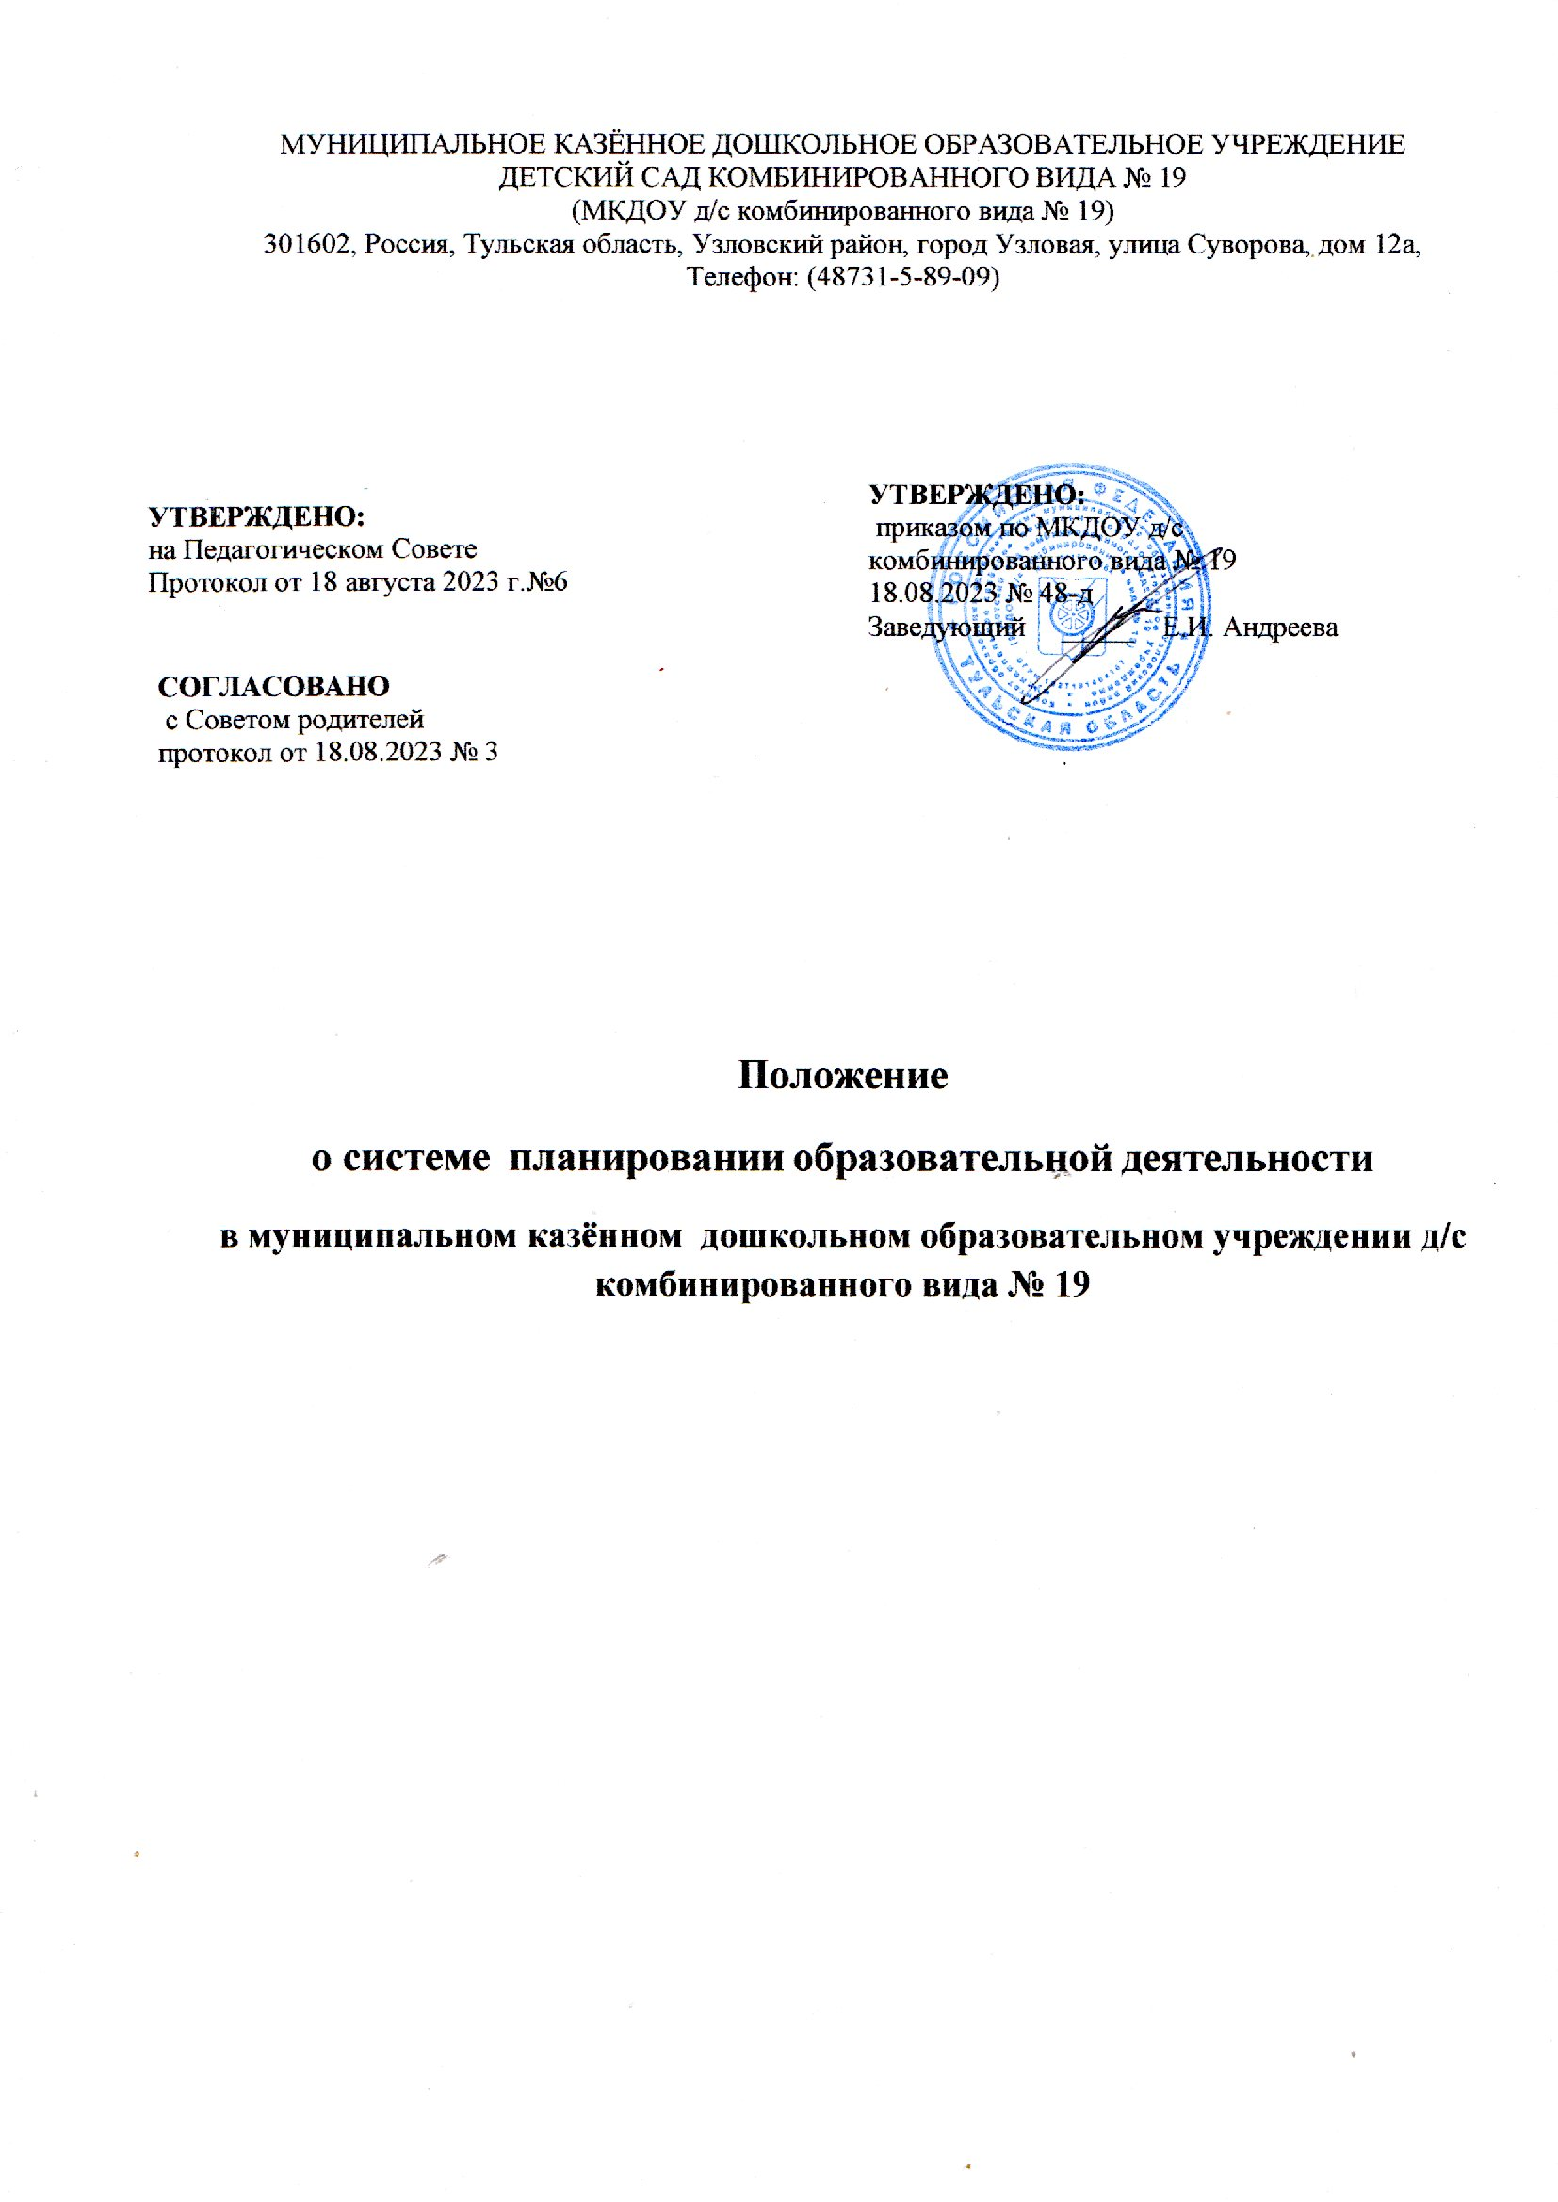

1.Общие положения
  - Положение о системе планировании образовательной деятельности (далее – Положение) представляет собой локальный акт, разработанный в соответствии с действующими правовыми и нормативными документами системы образования:
- Федеральным законом № 273-ФЗ от 29.12.2012 «Об образовании в Российской Федерации» с изменениями от 4 августа 2023 года,
- приказом Минобрнауки России от 17.10.2013 №1155 «Об утверждении ФГОС дошкольного образования» с изменениями от 8 ноября 2022 года,
- Приказом Минпросвещения России от 31 июля 2020 № 373 «Об утверждении Порядка организации и осуществления образовательной деятельности по основным
общеобразовательным программам - образовательным программам дошкольного образования» с изменениями от 1 декабря 2022 года,
- Постановлением главного государственного санитарного врача РФ от 28.09.2020 года
№28 «Об утверждении санитарных правил СП 2.4.3648- 20 «Санитарно-
эпидемиологические требования к организациям воспитания и обучения, отдыха и оздоровления детей и молодежи»,
- в соответствии с Уставом дошкольного образовательного учреждения;
− Федеральной образовательной программой дошкольного образования (утвержденной приказом Министерства Просвещения РФ от 25 ноября 2022 №1028)
(далее ФОП ДО).
- Федеральной адаптированной образовательной программой дошкольного образования (утвержденной приказом Министерства Просвещения РФ от 24 ноября 2022 № 1022 (ФАОП дошкольного образования (далее - ФАОП ДО) для обучающихся раннего и дошкольного возраста с ограниченными возможностями здоровья).
-Образовательной программой дошкольного образования МКДОУ д/с комбинированного вида № 19
- Адаптированными образовательными программами дошкольного образования МКДОУ д/с комбинированного вида № 19
Данное Положение устанавливает систему планирования образовательной деятельности в ДОО, единые требования к форме и содержанию планирования
образовательной деятельности в ДОО в соответствии с ФГОС ДО, с целью обеспечения полноты выполнения реализуемой образовательной программы ДОО.

2.Цели и задачи
2.1Обеспечение выполнения образовательной программы ДО и АООП ДОО в каждой возрастной группе.
2.2 Осуществление воспитательного воздействия на детей систематически и последовательно.
2.3 Организация целостного, непрерывного, содержательного педагогического процесса.
2.4 Достижение положительных результатов в воспитании, образовании и развитии детей с учетом образовательных потребностей каждого обучающегося (воспитанника)

3. Принципы планирования
3.1Соответствовать принципу развивающего образования, целью которого является развитие ребенка.
3.2 Соответствовать критериям полноты и достаточности.
3.3 Сочетать принципы научной обоснованности и практической применяемости.
3.4 Обеспечивать единство воспитательных, обучающих и развивающих целей, а также задач процесса образования детей дошкольного возраста.
3.5 Строиться с учетом принципа интеграции образовательных областей в соответствии с возрастными возможностями и особенностями обучающихся (воспитанников), спецификой и возможностями образовательных областей.
3.6. Основываться на комплексно-тематическом принципе построения образовательного процесса.
  - Предусматривать решение программных образовательных задач в совместной
деятельности взрослого и детей, самостоятельной деятельности детей не только в рамках образовательной деятельности, но и при проведении режимных
моментов в соответствии со спецификой дошкольного образования.
  - Предполагать построение образовательного процесса на адекватных возрасту формах работы с детьми, т.е. на основе игровой деятельности.
  - Сочетать элементы деятельности, способствующие эмоциональной разрядке.
  - Предусматривать разнообразную деятельность, способствующую максимально возможному раскрытию потенциала каждого ребенка. Планируемая деятельность должна быть мотивирована.
  - Сочетать разумное чередование в плане организованной и самостоятельной деятельности (образовательной деятельности с детьми (занятий), игр,
совместной работы детей под руководством взрослого, а также свободной спонтанной игровой деятельности и общения со сверстниками).
  - Обеспечивать взаимосвязь процессов воспитания и развития (обучающие задачи планируются не только в процессе образовательной деятельности, но и в других видах деятельности), регулярность, последовательность воспитательных воздействий (одна игра планируется несколько раз, но изменяются и усложняются задачи, вносятся, как взрослыми, так и детьми, новые атрибуты и пр.)

4 Организация работы
4.1 Основа планирования педагогического процесса – образовательная программа ДОО
(далее - ОП ДО) и АООП ДОО (далее АООП ДО). Система планирования образовательной деятельности в ДОО включает в себя:
- расписание занятий
- календарный учебный график;
- учебный план;
- циклограмма воспитательно- образовательной деятельности с детьми (для специалистов ДОО);
- календарный план воспитательной работы,
- перспективное планирование,
- календарно планирование образовательного процесса.

4.2 Учебный план является нормативным актом, устанавливающим перечень образовательных областей и объём учебного времени, отводимого на проведение образовательной деятельности. Учебный план принимается педагогическим советом ДОО, утверждается приказом заведующего ДОО.
4.3 Календарный учебный график является документом, регламентирующим организацию образовательного процесса в учреждении. Календарный учебный график принимается педагогическим советом ДОО, утверждается приказом заведующего ДОО.
4.4 Расписание образовательной деятельности (занятий)
составляется и реализуется для каждой возрастной группы, отражает: рабочие дни недели, время проведения, вид образовательной деятельности.

4.5 Перспективное планирование: составляется на учебный год.
Перспективное планирование должно отражать: месяц, неделю; решаемые программные задачи с учетом возрастных возможностей. Интегрируемые темы, сроки реализации могут быть примерными, педагогам рекомендуется вносить коррективы с учетом интересов воспитанников, предложений заинтересованных лиц.
4.6 Календарный план воспитательной работы составляется на год и является частью образовательной программы ДОО. План, в котором заблаговременно определяются направления воспитательной работы, содержание воспитательных мероприятий, порядок и последовательность осуществления программы воспитания, с указанием сроков и ответственных исполнителей.
  - Календарно планирование образовательного процесса
4.7.1 Календарное планирование составляется в соответствии с режимом дня, расписанием занятий, перспективным планированием.
4.7.2 Календарное планирование составляется каждым педагогом ДОО для каждой возрастной группы на рабочую неделю и отражает:
- программные задачи;
- планирование образовательной деятельности (занятий);
- планирование образовательной деятельности в ходе режимных моментов
В календарном плане на каждую неделю определяется план индивидуальной
работы с детьми (на основе мониторинга детского развития, с учетом индивидуального маршрута развития каждого воспитанника).
4.7.3 В календарном планировании отражается:
- работа с родителями (законными представителями) воспитанников;
- оснащение и пополнение РППС.
4.7.4 Календарный план – предусматривает планирование всех видов деятельности детей и соответствующих форм их организации на неделю.
4.7.5 Образовательная деятельность в ходе режимных моментов: утро, прогулка, вечер. Указываются виды и направления деятельности с детьми. В утренний отрезок времени рекомендуется планировать все виды деятельности по желанию детей; деятельность не должна быть продолжительной по времени. В утренний период планируются только знакомые для детей виды деятельности. Рекомендуется планировать всю деятельность, связанную с формированием культурно-гигиенических навыков, норм поведения.
4.7.6 Рекомендуется планировать индивидуальную работу по подготовке к занятиям, утреннюю гимнастику, работу по закаливанию, утренний круг, вечерний круг. В прогулку рекомендуется включать следующую деятельность:
- наблюдение;
- подвижные игры, спортивные игры/элементы спортивной игры;
- игры дидактические, хороводные, забавы, творческие;
- индивидуальная работа по развитию движений, по подготовке образовательной деятельности с детьми, которые недостаточно усвоили материал, с одаренными детьми, при подготовке к праздникам;
- трудовые поручения.
Вечером, во второй половине дня, рекомендуется планировать:
- все виды игр: настольно-печатные, сюжетно-ролевые, строительные, дидактические,
развивающие, театральные, развлечения, праздники, сюрпризы;
- сенсорное развитие;
- труд (ручной, хозяйственно-бытовой, коллективный);
- воспитание художественной литературой и фольклором;
- работу с детьми с ОВЗ по рекомендациям специалистов группы ;
- организацию экспериментирования и исследования;
- ценности ЗОЖ;
- ОБЖ: правила поведения на дороге, дома, в природе; - работу с семьей воспитанника;
- предварительную работу с детьми по подготовке к занятиям.
Календарный план может быть оформлен в электронном виде, так же рекомендуется оформлять и на бумажном носителе, где допускаются пометки, дополнения, корректировка понятным аккуратным подчерком.
4.8 Примерная циклограмма организации воспитательно-образовательного процесса (для специалистов ДОО) - регламентирует содержание детской деятельности по всем направлениям развития ребенка; - определяет содержание деятельности для детей старшего возраста, для детей среднего и младшего возраста. Содержание циклограммы является примерным, рекомендуется корректировать с учетом интересов, инициатив обучающихся (воспитанников), предложений заинтересованных сторон

5 Требования к оформлению планирования
5.1Планирование деятельности с детьми оформляется в папку.
5.2В плане оформляется титульный лист с указанием группы, возраста воспитанников, фамилии, имени, отчества воспитателей группы.

6 Документация и ответственность
6.1 Перспективный и календарный планы являются обязательными документами педагога.
6.2 Контроль за оформлением планирования осуществляется зам.зав.по ВиМР ДОО
- не реже трех раза в год у педагогов.
6.3 В соответствии с запланированными в годовом плане контрольными мероприятиями проверка плана осуществляется дополнительно. Так же дополнительный контроль
осуществляется в случае несоответствия планирования установленным требованиям к содержанию и структуре календарно-тематического плана. .
6.4. После окончания учебного года педагог хранит папку с планированием один год после выпуска группы.

